DELOVNI LIST OSNOVNI NIVO

1. Pika polonica Polona je zelo lačna. Uporabi pravilno zaporedje ukazov, ki so podani v legendi, da bo Polona prišla do lista.
Legenda:
- Gor:

- Dol:

- Levo:

- Desno:

Odgovor:______________________________________________________________________________________________________________________________________________

2. Pri tej nalogi je potrebno robotu BB-8(iz Star Wars-a) podati zaporedje ukazov, ki jim bo sledil in sproti pobral odpadno železje. Ukaz so podani v legendi.
Legenda:
- Gor:

- Dol:

- Levo:

- Desno:
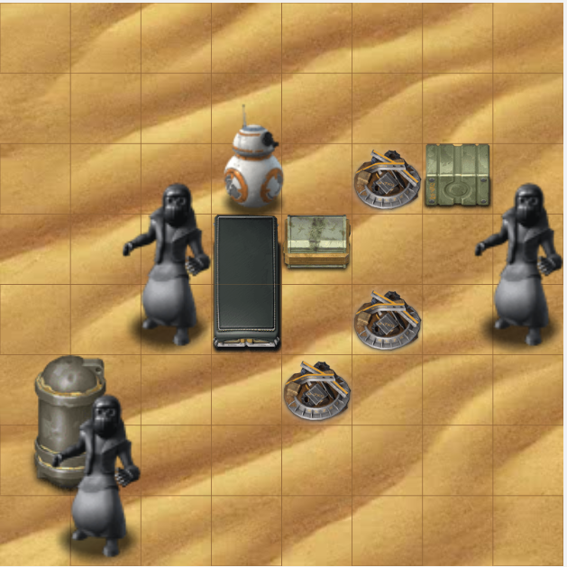
Odgovor:______________________________________________________________________________________________________________________________________________

